

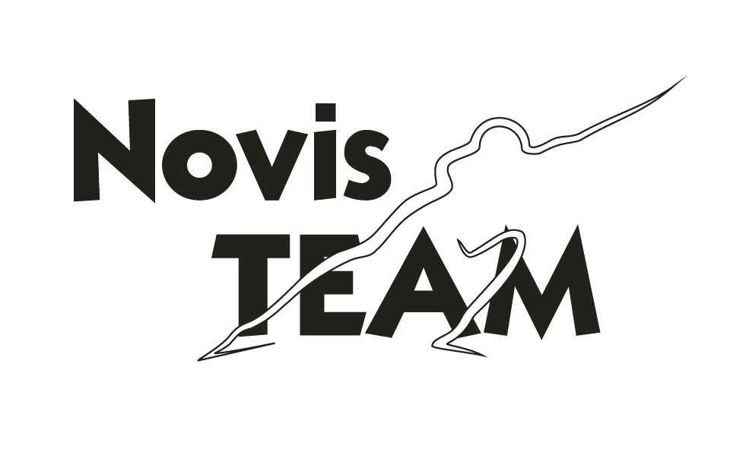

POZVÁNKA
škole, žákům a studentům ke startu v závodu

"JEDEME V TOM S MARTINOU":

I. letní závod Bruslařských nadějí
žákyň, žáků ZŠ a SŠ Brna a okolí
v rychlém bruslení na in-line bruslích

Termín: čtvrtek 16. 6. 2022
Místo konání: Asfaltový ovál pro kolečkové bruslení za ZŠ Brno - Kohoutovice, Pavlovská 19 (okruh 201 m)
Pořadatel,
organizátor: Bruslařský a rychlobruslařský klub Novis TEAM, Centrum sportů dětí a mládeže (zal. v Brně r. 2007 trenérem 7násobné medailistky OH Martiny Sáblíkové Petrem Novákem),
ve spolupráci s Brněnským tělovýchovným sdružením (BTS), s Českou unií sportu (ČUS), s AŠSK, s MČ Brno - Kohoutovice, se ZŠ Pavlovská,...

Ředitel závodu - P. Trávníček
Hlavní rozhodčí - J. Kolegar

Brno, 1. 6. 2022

Vážená paní ředitelko, vážený pane řediteli -

všeobecná obliba bruslení, v tuto chvíli na kolečkových in-line bruslích, může výrazně napomoct zdravému sportovnímu pohybu dětí a mládeže, tím spíše,když virová omezení jsou (snad) konečně v útlumu. A prázdniny (s jistotou) blízko.

Navíc k takovému pohybu máme v regionu tradice (už r. 1868 byl v Brně založen nestarší bruslařský, rychlo a krasobruslařský klub na nynějším území ČR), přítomnost (každého u nás potěšila další, už sedmá olympijská medaile rodačky z někdejšího Jihomoravského kraje, legendy Martiny Sáblíkové) i slibné budoucno (k dosavadním stadionům s umělým chlazením přibyly čerstvě pěkné v Řícmanicích, v Moutnici, a v Brně mj. finišuje realistický projekt multifunkčního sportovního areálu LUŽÁNKY, se 3 plochami v zimě pro bruslení veřejnosti, vč. umělého ledového oválu 333 m - ideál i pro mládež, k relax bruslení s hudbou, ale i pro ty, kdo mají chuť zkusit ve stopě legendy Martiny jízdu třeba i k pokladu - k nabízejícím se 69 olympijským a dalším medailím).

Tím raději, právě teď, zveme žactvo / studenty Vaší školy k účasti na výše uvedených I. letních in-line BRUSLAŘSKÝCH ZÁVODECH ve čtvrtek 16. 6. 2022 v Brně.

A zveme zejména Vás z regionů, kde mají bruslaři k ledům ne nejdál, a podmínky od jara do podzimu pro kolečkové brusle také dosažitelné, kde tedy může už více než dvěstě let stará národní tradice bruslení zdravě pokračovat. Přechod z jakýchkolv ledových bruslí na kolečkové (i nazpět) může být při dobře nastaveném tréninku u dětí, mládeže. dospělých, tak zdravý jako přesednutí na kolo atd. Důležité - celoživotně. Doporučujeme: podpořte zrod takových zdravých návyků.

Nenechejte si ujít premiéru, zrod nové tradice, podporované i představiteli Magistrátu města Brna. Připravujeme už i zimní variantu, ledovou. A pro úspěšně trénující také setkání, trénink s Legendou...

PROPOZICE k ZÁVODU 16. 6. 2022 a formulář PŘIHLÁŠKY najdete v příloze.

Děkujeme za pomoc všem, kteří pomohou bruslařky, bruslaře Vaší školy vybrat, včas přihlásit, doprovodit k akci a s radostí zpět.
Děkujeme Vám!

Za organizační tým
Petr Trávníček, v.r. (ředitel závodu, Novis TEAM)
e-mail.: RychlobrusleniBrno@seznam.cz

(Bruslařský a rychlobruslařský Novis TEAM, z.s., Centrum sportů dětí a mládeže, 612 00 Brno - Královo Pole, Vodova 336/108)

DŮLEŽITÉ KONTAKTY - fb. AKCE:
tf.: 774 639 204, 603 465 227
fb: Jedeme v tom s Martinou - školní sportovní kroužek Královo Pole)

x

